 | per diventare eXpert , occupato,di Alto profilo > subito alla  www.paraUniversita.it  ampia formazione per Lavoro certo | INFO o SmS 54  
Specializzazione: suggerita post Diploma.  non universitaria, Low cost, , breve | 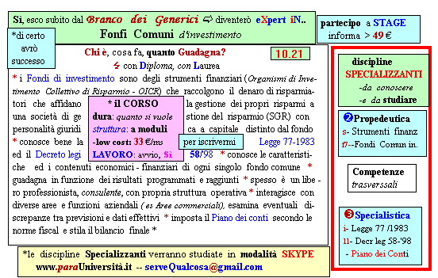  Il corso ed i suoi contenuti personalizzeranno il mio curriculum | 392 8233 155  e Tu. 23 Ago  partecipi allo STAGE   (vedi pag 120)  che informa e presenta  la Specializzazione ?    Sì, poi frequenterò  il CORSO  specialisTico 10.21

